BRANLE BAS AVEC LA SRP LE 10 AOUT 2025
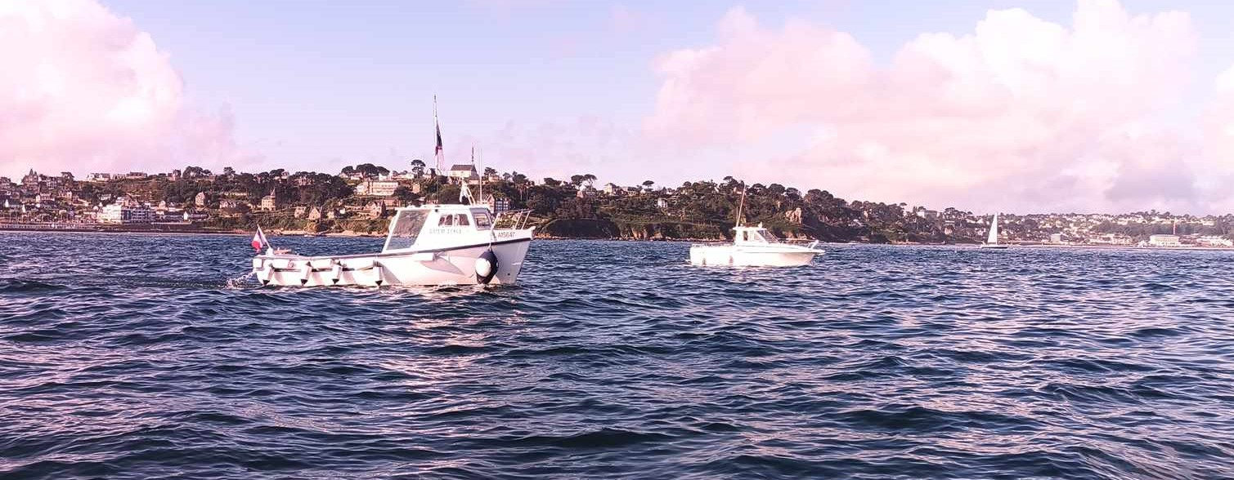
En route vers Trégastel

Passage devant Mean Ruz
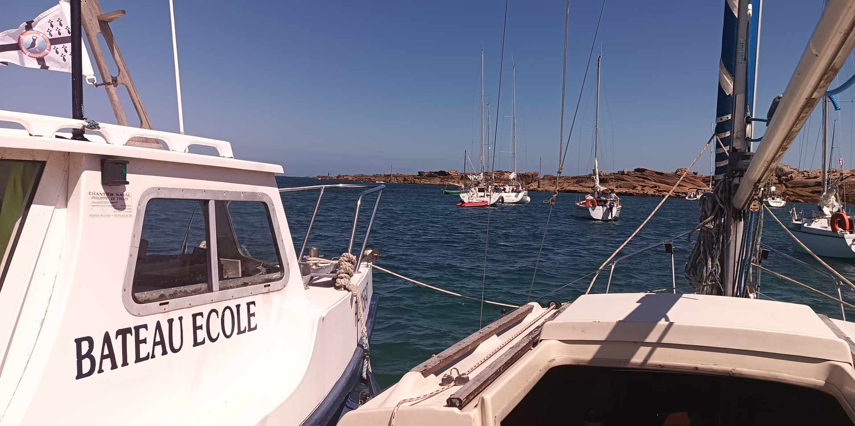
Au mouillage à Coz Pors à Trégastel avec le Macareux
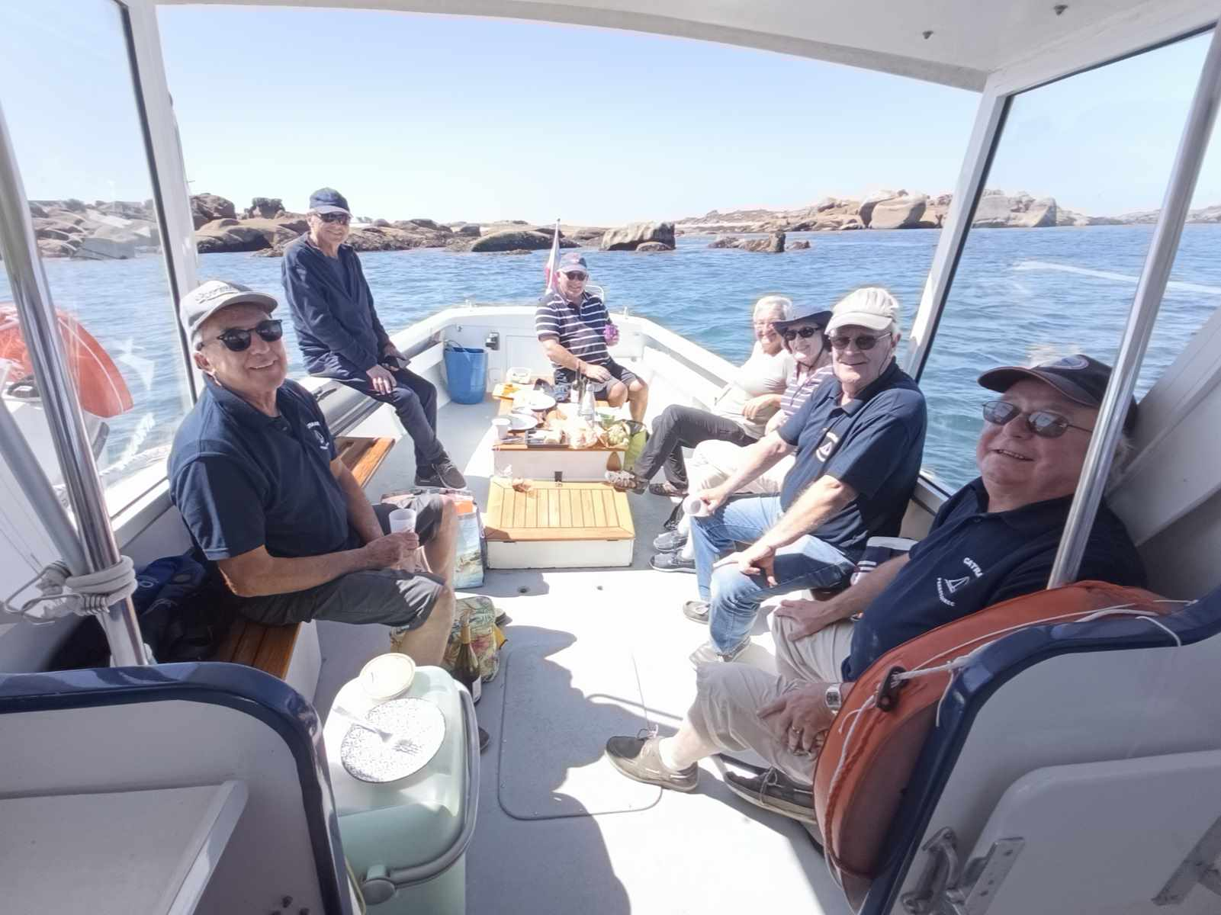
Casse-croûte à bord

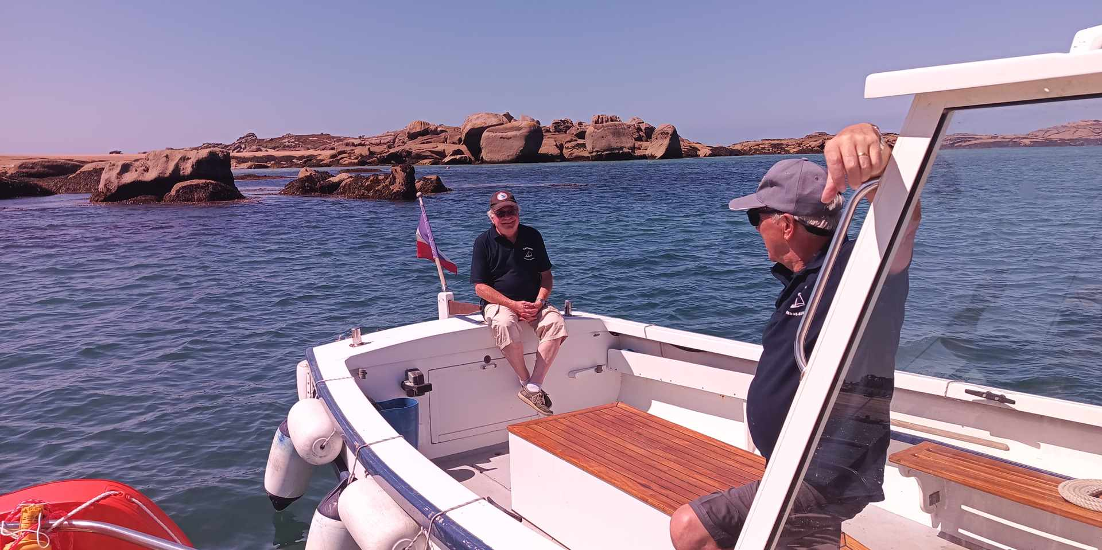
Y- a pire comme décor

